비즈니스톤 사업계획서
□ 일반 현황
아이템명 | 들녘모아 — 공동영농 단지 선정·운영 설계 시뮬레이터
팀명 | 물개 | 대표자 | 박서연
팀원 수 | 2 명 (대표자 포함) | 사업자등록 | □ 유 ■ 무
현재 단계 | 시제품(MVP) 개발 완료 · 고도화  (현장 실증 전) | 목표 시장 | ■ 국내 □ 해외 □ 국내외
□ 지원사업 수혜 및 수상 이력
수혜/수상 | 사업명 / 대회명 | 주관 기관 | 연도 | 지원금 / 수상
□ 개요 (요약)
아이템 소개 | 읍면 농지 지도에서 공동영농 단지로 묶을 필지를 자동으로 제안하고(①후보단지 선정), 선정된 단지의 ②경작권 교환 ③작목 배치 ④수익 배분까지 설계하는 웹 기반 의사결정 지원 서비스. 소유권과 필지 경계는 그대로 두고 경영 단위만 묶는다.
문제 인식 | 농가 인구의 51.3%가 65세 이상이고 77.5%가 1ha 미만을 경작한다. 정부는 2030년까지 공동영농법인 100개소를 육성하지만, 후보지 선정은 담당자의 경험에 의존하고 필지 집적·수익 배분 기준이 없어 확산이 더디다. 목표 고객은 시·군 농정부서·한국농어촌공사(구매자)와 공동영농 법인·참여 농가(사용자)다.
실현 가능성 | 8개 제약 기반 후보단지 선정 엔진과 운영 설계 엔진(다자간 교환·작목 배치 혼합정수계획·샤플리 배분)을 갖춘 웹 시제품 개발 완료. 가상 들녘 5곳 시험에서 현황 대비 농기계 이동거리 68~70% 감소, 순이익 11~14% 증가, 교환으로 불리해진 농가 0명. 필지를 '조회'하는 기존 서비스와 달리 필지 '조합'을 근거와 함께 제안한다.
성장 전략 | B2G 중심. 시·군·농어촌공사에는 후보지 진단 라이선스를, 법인에는 운영 설계 구독을 판매한다. 공동영농이 가장 활발한 경북에서 무상 실증 1곳으로 레퍼런스를 만든 뒤 정부 확산 계획(2030년 100개소)을 따라 전국으로 넓힌다.
팀 구성 | 박서연(대표): 기획 총괄, 최적화 알고리즘·웹 시제품 개발 / 지예은(팀원, 한동대 기계제어공학부): 농기계 작업 모델 고도화, 현장 데이터 수집·실증
이미지 (선택) | 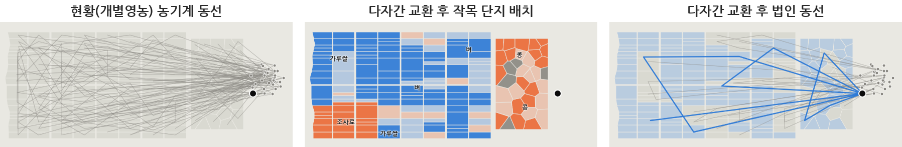  시제품 화면(가상 들녘 48ha·30농가): 흩어진 개별 동선 → 다자간 교환 후 작목 단지와 법인 동선

1. 문제 인식 (Problem)
1-1. 아이템 개발 배경 및 필요성
◦ 기획 동기 — 공동영농은 늘고 있지만, “어디를, 어떻게 묶을지” 정할 도구가 없다
- 경북 주주형 이모작 공동영농에서 문경 영순 들녘의 ha당 농업소득이 670만 원에서 3,139만 원으로 늘었다는 성과가 알려지며, 2026년 정부 ‘공동영농 확산 지원사업’ 시범사업으로 격상되었다.
- 그러나 확산의 병목은 재배 기술이 아니라 필지를 고르고·모으고·나누는 ‘설계’ 단계에 있다는 점에 주목해 기획했다.
◦ 현장의 세 가지 문제
문제 | 현재 상태 | 그래서 생기는 일
① 후보지 선정 근거 부재 | 읍면 하나에 필지가 수천 개. 시·군 담당자와 마을 리더의 경험·인맥으로 후보를 정한다 | ‘이미 아는 몇 마을’에서만 후보가 나오고, 담당자가 바뀌면 기준이 사라진다
② 필지 분산과 1:1 교환의 한계 | 법인 땅 사이에 비참여 농가 필지가 끼어 대형 농기계 작업·물 관리가 끊긴다 | 두 농가가 마침 서로 원하는 필지를 가져야 하는 1:1 교환은 잘 성사되지 않는다(Arimoto et al., 2016)
③ 수익 배분 불신 | 면적 비례로만 나누면 이미 효율적으로 짓던 농가가 손해를 본다 | ‘안정적인 배당 유지’가 숙제로 꼽히고(농민신문, 2025), 참여를 망설이게 한다
◦ 해결해야 하는 이유와 근거
- 고령화·영세화: 농가 인구 65세 이상 51.3%(2025 농림어업총조사), 1ha 미만 경작 농가 77.5%(2024). 개별 영농의 지속이 어렵다.
- 농민 수요: 농업인 458명 중 81.5%가 ‘집단적 농지 활용이 필요’하다고 답했고, 기대 효과는 농기계 작업 효율(57.9%)·생산비 절감(53.7%) 순이었다(이향미 외, 2026). 65세 이상의 82.4%는 농지 상속 의향이 있어 소유권을 유지하는 방식이 필요하다.
- 정책 과제: 정부는 2026년 7월 민·관 협의체를 꾸려 농지 집적화·소득 배분 개선방안을 11월까지 마련하고 있다. 본 아이템이 푸는 문제가 곧 정책의 현안이다.
1-2. 목표 시장(고객) 및 요구사항
◦ 목표 고객과 요구사항
구분 | 대상 | 고객이 원하는 것
구매 고객 (B2G) | 시·군 농정부서, 한국농어촌공사  (확산사업 선정·컨설팅·이행점검 담당) | 읍면 전체에서 후보지를 발굴할 근거 문서, 시범사업 요건(면적·인원) 점검, 예산 배분 우선순위
사용자 | 공동영농 법인 대표·사무장, 마을 리더 | 이웃 농가 교환 제안서, 작목 계획, 조합원이 납득할 배분 규정 초안
수혜자 | 참여·비참여 농가 | 내 땅이 어떻게 바뀌는지, 평당 얼마를 받는지, 손해 보지 않는다는 확인
◦ 국내 시장 규모와 현황
- 정부: 공동영농 확산 시범사업 2026년 6개소 선정, 개소당 2년간 20억 원(국비 50%·지방비 40%·자부담 10%). 2030년 100개소 목표로, 관련 사업비는 약 2,000억 원 규모다(100개소 × 20억 원).
- 경상북도: 2025년 21개 지구 운영 → 2026년 31곳 계획 → 2030년 100개소·9천ha 목표. 22개 시·군이 대상지를 발굴한다.
- 성과 사례가 수요를 키운다: 문경 늘봄(80여 농가, 약 140ha) 매출 8억 → 25억 원, 보령 남포농협 유류비 약 25% 절감(조합 발표).
- 해외 참고: 일본은 농지중간관리기구로 농지 집적을 추진하며, 홋카이도의 한 영농법인(472.6ha)은 지역 농업구조 시뮬레이션을 근거로 설립되었다. 소농·분산 필지 구조가 비슷한 동아시아로 확장할 여지가 있다.
2. 실현 가능성 (Solution)
2-1. 아이템 구현 방안 및 개발 현황
◦ 핵심 기능과 구현 방법
단계 | 핵심 기능 | 구현 방법
① 후보단지 선정  (시·군용) | 읍면 지도에서 단지 후보를 순위로 제안. 슬라이더(최소 면적·참여 농가 수·경사)를 움직이면 즉시 재계산, 필지를 누르면 포함·제외 근거 표시, 소득 3구간(보수·기준·낙관) 제시 | 필지 인접 그래프 위 8개 제약(연결성, 최소 면적 20ha, 참여 농가 5명, 도로 접속, 경사, 형상, 배수 동질성 등) 조합 최적화. 지역 성장 휴리스틱 + 국소 탐색, 소규모 구역은 혼합정수계획 정확해로 검증
② 경작권 교환 | 이웃 농가와 경작권을 맞바꿔 법인·농가 경작지를 각각 한 덩어리로 모음 | 면적·평가가치 ±10% 제약과 ‘교환 전보다 불리해지는 농가 없음’ 제약을 둔 다자간 교환 탐색(담금질 기법)
③ 작목 단지 배치 | 벼·가루쌀·콩·조사료를 단지로 배치, 물 대는 논과 밭 작목이 맞닿지 않게 함 | 혼합정수계획(HiGHS 솔버), 토양·배수등급과 전략작물직불금 반영
④ 수익 배분 | 4가지 배분 기준별로 조합원 각자가 개별영농보다 나아지는지 비교 | 협력게임 샤플리 값(몬테카를로 근사)
- 데이터: 팜맵·연속지적도·흙토람(토양)·수치표고모델(경사)·공시지가 등 공개 데이터로 지도를 만든다. 개인정보인 소유·참여 정보는 법인이 농가 동의를 받아 입력하거나 지자체 내부 자료와 결합한다.
◦ 개발 진행 정도 — 시제품(MVP) 개발 완료, 고도화 단계
- 기획 → 작동하는 웹 시제품 완성: 지도 화면 2종(후보단지 선정, 단지 운영 설계), 서버 API, 명령줄 도구, 자동 테스트 31개.
- 처리 속도: 필지 4,371개 규모 읍면에서 인접 계산 1.6초 + 탐색 0.85초로 읍면 단위 실시간 사용이 가능하다.
- 가상 들녘 5곳(각 약 48ha, 30농가) 시험 결과 — 현황(개별영농) 대비 다자간 교환안:
농기계 이동거리 | 농기계 작업시간 | 경작 블록 수 | 들녘 순이익 | 불리해진 농가 | 배분 후 손해 조합원
−68.1 ~ −69.8% | −27.1 ~ −32.2% | −87.2 ~ −91.2% | +10.9 ~ +14.2% | 0명 | 면적 비례 18명 중 2~6명  → 기여도 배분 0명
※ 1:1 교환 대비로도 블록 수 44~56%, 이동거리 23~33%를 더 줄였다. 평당 배분액(1,906~2,087원)은 실제 의성 법인 배당(3.3㎡당 2,000원)과 같은 수준이다. 단, 현재 수치는 가상 데이터와 가정 파라미터 기반이며, 외부 사용자 검증과 실제 들녘 실증은 다음 단계(3장)에서 진행한다.
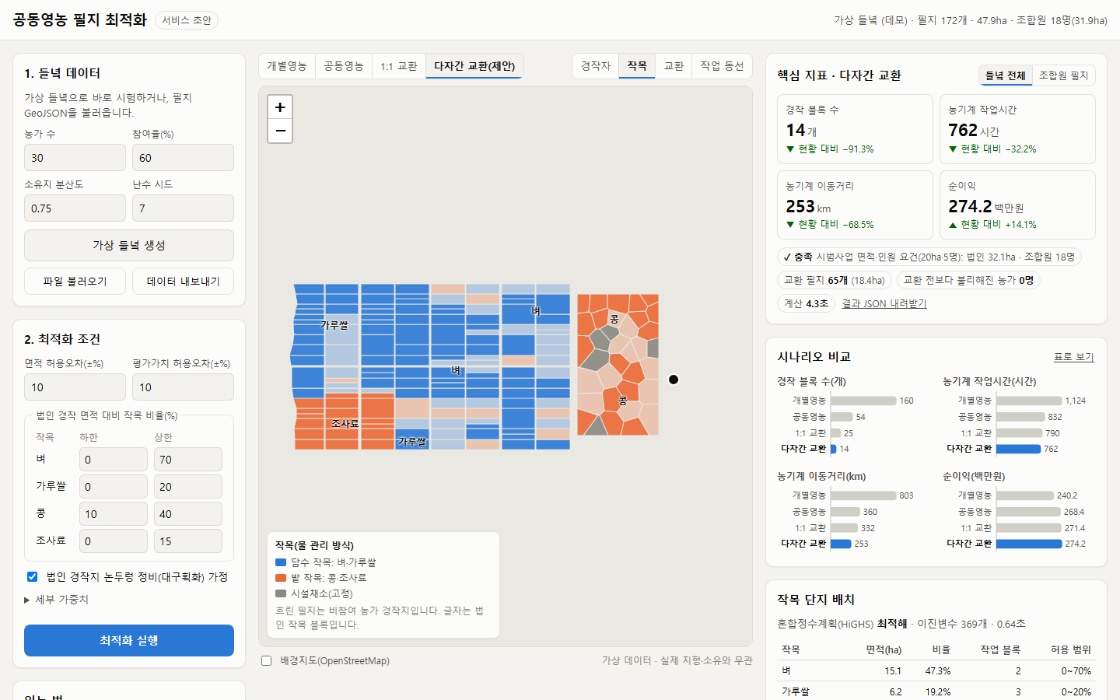
단지 운영 설계 화면(다자간 교환안의 작목 배치, 핵심 지표, 시나리오 비교)
2-2. 차별성 및 경쟁력
◦ 기존 해결 방식과의 비교
기존 방식 | 무엇을 하나 | 한계 | 들녘모아
경지정리  (생산기반정비) | 필지 경계를 다시 그어 반듯하게 정비 | 토목 공사·소유권 재편, 비용과 저항이 큼 | 경계·소유는 그대로, 경영 단위만 묶음
들녘경영체 육성·  공동영농 컨설팅 | 신청·심사, 전문가 현장 컨설팅 | 어디를 묶을지 먼저 찾아 주지 않음, 사람에 의존 | 읍면 전체를 훑어 후보를 순위·근거와 함께 제안
농지은행·농지e음 | 필지 단위 임대·매매 매칭, 농지 정보 조회 | 필지 하나씩 거래, 묶음 성립 여부는 계산하지 않음 | 다자간 교환으로 묶음 전체를 설계
팜맵·흙토람 | 필지 속성 조회·열람 | 제안 기능 없음 | 이 데이터 위에 얹히는 ‘제안’ 계층
해외 토지통합 SW  (LACONISS 등) | 유전 알고리즘으로 필지 재획정·소유권 재배분 | 소유권 재배분이 목적, 한국형 공동영농과 제약 구조가 다름 | ‘소유 유지 + 경영 통합’ 문제로 정식화
◦ 우리 아이템만의 강점
- 소유권을 건드리지 않는다: 경작권만 교환하므로 등기·세금 부담 없이 시작할 수 있고, 상속을 원하는 고령농의 우려를 줄인다.
- “아무도 손해 보지 않는다”를 계산으로 보장한다: 교환에는 개별 합리성 제약을, 배분에는 개별영농 대비 비교를 넣었다.
- 설명할 수 있다: 블랙박스 AI가 아닌 제약 최적화라 “진입로가 없어 제외” 같은 근거가 문서로 남는다. 행정 의사결정에서는 같은 입력에 같은 결과가 나오는 재현성이 곧 신뢰다.
- 선정부터 배분까지 한 흐름: 후보지 선정 → 교환·작목 → 배분을 이어서 설계해, 시·군과 법인이 같은 화면으로 협의를 시작할 수 있다.
3. 성장 전략 (Scale-up)
◦ 수익 구조 — 신규 예산을 요구하지 않고, 이미 배정된 공동영농 확산사업의 선정·컨설팅 단계에 붙는 도구로 판매한다.
누구에게 | 무엇을 | 어떻게 | 가격(가정)
시·군 농정부서, 도 | 후보단지 진단 리포트 + 시뮬레이터 | 연간 라이선스(읍면 지도 구축 포함) | 시·군당 연 1,000~2,000만 원
한국농어촌공사(지사) | 컨설팅·이행점검용 운영 설계 도구 | 기관 라이선스 | 협의
공동영농 법인 | 교환 제안서·작목 계획·배분 규정 초안 | 연 구독 또는 건별(사업비 내 컨설팅비 활용) | 법인당 연 200~300만 원
부가 사업 | 필지 통합 데이터셋·맞춤 분석 | 용역 | 건별
※ 가격은 내부 가정이며, 실증 기관과 법인 인터뷰로 확정한다.
◦ 초기 고객 확보 방안
- 경북 집중: 공동영농 지구가 가장 많고 도가 직접 추진한다. 문경 영순·의성 단북·경주 안강·상주 함창 중 1곳에 공개 데이터로 시뮬레이터를 돌려 실제 단지와 겹쳐 보는 무상 진단 리포트를 들고 첫 접촉한다.
- 요구사항 검증: 기존 법인·농어촌공사 담당자 인터뷰 5~10명, 참여·비참여 농가와 시·군 담당자 설문 30~50명으로 기능 우선순위와 지불 의향을 확인한다.
- 실증 → 유료 전환: 시·군 1곳 무상 실증(PoC)의 성과 수치로 유료 전환하고, 디지털서비스 전문계약 등 공공 조달 경로를 검토한다.
- 해외(장기): 국내 실증 이후 소농·분산 필지 구조가 비슷한 일본·대만 등에서 현지 농지 데이터 연동을 검토한다.
◦ 향후 주요 추진 계획 및 일정
시기 | 추진 내용 | 목표
2026.11~12 | 인터뷰·설문으로 요구사항 검증, 정부 개선방안(11월) 반영 | 인터뷰 5~10명, 설문 30~50명
2027.1분기 | 실제 지구 1곳 공개 데이터 적용·실제 단지 경계 재현 검증, 배당 위험 3구간(흉작·평년·풍년)과 기본+성과배당 구조 추가 | 재현 검증 리포트
2027.2분기 | 경북 시·군 1곳 무상 실증, 사업자 등록 | 실증 협약 1건
2027.하반기 | 유료 전환, 법인 운영 설계 상품 출시, 소득·임차료 파라미터를 실측값으로 교체 | 시·군 2곳, 법인 5곳
2028 | 이모작·밭작물·과수로 확장, 경북 외 지역 진출 | 시·군 5곳, 법인 20곳
4. 팀 구성 (Team)
구분 | 성명 | 소속 | 담당 업무 | 주요 역량 (경력·학력 등)
대표 | 박서연 | (소속·학과 기입) | 총괄·사업 기획, 최적화 엔진(후보단지 선정·경작권 교환·작목 배치·수익 배분)과 웹 시제품 개발, 기관 협의 | 제약 최적화·데이터 분석, 웹 서비스 개발로 시제품을 직접 구현 (학력·경력 기입)
팀원 | 지예은 | 한동대학교  기계제어공학부  (22400714) | 농기계 작업 모델(작업시간·이동 동선) 고도화, 현장 데이터 수집과 실증 운영 | 기계제어공학 전공으로 기계 시스템·제어 지식을 바탕으로 농기계 작업 효율 모델을 검증 (경력 기입)
※ 부족한 농업 현장 전문성은 농업기술센터·한국농어촌공사 자문과 실증 법인 협력으로 보완한다.

